Resolución del Pleno del Instituto de Transparencia, Acceso a la Información Pública y Protección de Datos Personales del Estado de México y Municipios, con domicilio en Metepec, Estado de México, de fecha veintisiete de enero de dos mil veintidós.

VISTOS los expedientes conformados con motivo de los Recursos de Revisión 05421/INFOEM/IP/RR/2021 y 05422/INFOEM/IP/RR/2021, interpuestos en lo sucesivo por un Recurrente o Particular, en contra de la respuesta del Sujeto Obligado, Ayuntamiento de San Antonio la Isla, a las solicitudes de acceso a la información pública con número de folio 00142/ANTOISLA/IP/2021 y 00143/ANTOISLA/IP/2021, se emite la presente Resolución, con base en los Antecedentes y Considerandos que se exponen a continuación:

ANTECEDENTES:

I. Presentación de las solicitudes de información.

Con fecha catorce de octubre de dos mil veintiuno, el Particular presentó dos solicitudes de acceso a la información pública, a través del Sistema de Acceso a la Información Mexiquense (SAIMEX), ante el Ayuntamiento de San Antonio la Isla, mediante las cuales requirió:

Solicitud con número de folio 00142/ANTOISLA/IP/2021
“DESCRIPCIÓN CLARA Y PRECISA DE LA INFORMACIÓN SOLICITADA
Solicito la distribución de los ingresos y egresos durante el año 2019.” (Sic)

Solicitud con número de folio 00143/ANTOISLA/IP/2021
“DESCRIPCIÓN CLARA Y PRECISA DE LA INFORMACIÓN SOLICITADA
Solicito los recursos federales recibidos en 2019.” (Sic)

Es de señalar que en las dos solicitudes de acceso a la información el ahora Recurrente eligió como modalidad de entrega de la información “A través del SAIMEX”.

II. Respuesta del Sujeto Obligado.

El veintiuno de octubre de dos mil veintiuno, el Sujeto Obligado dio respuesta a las solicitudes de acceso a la información a través del Sistema de Acceso a la Información Mexiquense (SAIMEX), a través de la digitalización de los diversos oficios, por medio de los cuales señaló lo siguiente:

Solicitud con número de folio 00142/ANTOISLA/IP/2021.

i) Oficio sin número, misma fecha, dirigido al Particular, cuyo contenido es el siguiente:

“…
Con fundamento en lo establecido por los artículos 12, 24 fracción XI y último párrafo, 92 fracciones XXV, XXXV y XLVII, y 161 de la Ley de Transparencia y Acceso a la Información Pública del Estado de México y Municipios y derivado de la revisión y análisis de su solicitud, me permito comunicar a Usted que la información que es de su interés se encuentra publicada en la página del “IPOMEX” (Información Pública de Oficio Mexiquense) del Ayuntamiento de San Antonio la Isla, y puede ser consultada en los siguientes enlaces:

• Artículo 92, fracción XXV-B Ejercicio de los Egresos Presupuestarios
https://www.ipomex.org.mx/ipo3/lgt/indice/SANANTONIO/art_92_xxv_b.web

• Artículo 92, fracción XXXV-B Informes financieros contables, presupuestales
https://www.ipomex.org.mx/ipo3/lgt/indice/SANANTONIO/art_92_xxxv_b.web

• Artículo 92, fracción XLVII-A Ingresos recibidos por cualquier concepto por el sujeto obligado
https://www.ipomex.org.mx/ipo3/lgt/indice/SANANTONIO/art_92_xlvii_a.web
…” (Sic.)

Solicitud con número de folio 00143/ANTOISLA/IP/2021.

i) Oficio sin número, de misma fecha, dirigido al Particular, cuyo contenido es el siguiente:

“…
(sic) Con fundamento en lo establecido por los artículos 12; 24 fracción XI y último párrafo; 92 fracciones XXXV y XLVII; 94 fracción II; y 161 de la Ley de Transparencia y Acceso a la Información Pública del Estado de México y Municipios y derivado de la revisión y análisis de su solicitud, me permito comunicar a Usted que la información que es de su interés se encuentra publicada en la página del “IPOMEX” (Información Pública de Oficio Mexiquense” del Ayuntamiento de San Antonio la Isla, y puede ser consultada en los siguientes enlaces:

• Artículo 92, fracción XXXV-B Informes financieros contables, presupuestales
https://www.ipomex.org.mx/ipo3/lgt/indice/SANANTONIO/art_92_xxxv_b.web

• Artículo 92, fracción XLVII-A Ingresos recibidos por cualquier concepto por el sujeto obligado
https://www.ipomex.org.mx/ipo3/lgt/indice/SANANTONIO/art_92_xlvii_a.web

• Artículo 94, fracción II, incisos “C” Participaciones y Aportaciones recibidas, derivadas de la Ley de Coordinación Fiscal
https://www.ipomex.org.mx/ipo3/lgt/indice/SANANTONIO/art_94_ii_c.web

• Artículo 94, fracción II, inciso “D” Recursos federales recibidos, derivados del Título Segundo. Del Federalismo del Presupuesto de Egresos de la Federación
https://www.ipomex.org.mx/ipo3/lgt/indice/SANANTONIO/art_94_ii_d.web
…” (Sic.)

III. Interposición de los Recurso de Revisión.

Con fecha ocho de noviembre de dos mil veintiuno, se recibieron en este Instituto, a través del Sistema de Acceso a la Información Mexiquense (SAIMEX), dos Recursos de Revisión interpuestos por el Particular, en contra de las respuestas del Sujeto Obligado a las solicitudes de acceso a la información, , lo anterior, ya que si bien, se registraron el siete de dicho mes y año, también lo es, que fue inhábil, de conformidad con el artículo 3°, fracción X, de la Ley de Transparencia y Acceso a la Información Pública del Estado de México y Municipios y el Calendario Oficial en Materia de Transparencia, Acceso a la Información Pública y Protección de Datos Personales del Estado de México y Municipios, así como de laborales del Instituto, para el año dos mil veintiuno y enero dos mil veintidós, por lo que, se tuvieron por recibidos el día hábil subsecuente, conforme a lo siguiente:

Solicitud con número de folio 00142/ANTOISLA/IP/2021 referente al Medio de Impugnación 05422/INFOEM/IP/RR/2021.
“ACTO IMPUGNADO
No se entregó la información.” (Sic.)

“RAZONES O MOTIVOS DE LA INCONFORMIDAD
El responsable de transparencia municipal no está turnando las solicitudes a las áreas, las está respondiendo el, dirigiendo a ligas electrónicas donde no es posible identificar la respuesta a la solicitud. Solicito sea él área responsable quien de la respuesta donde se identifique de manera clara y concreta la información solicitada sin dirigir a ligas electrónicas qué penumbre la solicitud puesto que es del manejo del área se tiene en control claro para dar respuesta.” (Sic.)

Solicitud con número de folio 00143/ANTOISLA/IP/2021 referente al Medio de Impugnación 05421/INFOEM/IP/RR/2021.
“ACTO IMPUGNADO
No se entregó la información solicitada.” (Sic.)

“RAZONES O MOTIVOS DE LA INCONFORMIDAD
La información es negada por parte del responsable de transparencia, dirigen a espacios digitales que no permiten la localización de la información y se identifica la solicitud no fue turnada al área correspondiente, abusando de sus funciones y limitando el acceso a la información pública.” (Sic.)

IV. Trámite de los Recursos de Revisión ante el Instituto.

a) Turno de los Recursos de Revisión. El ocho de noviembre de dos mil veintiuno, el Sistema de Acceso a la Información Mexiquense (SAIMEX), asignó los Recursos de Revisión con base en el sistema aprobado por el Pleno de este Órgano Garante y los turnó para los efectos del artículo 185, fracción I, de la Ley de Transparencia y Acceso a la Información Pública del Estado de México y Municipios, de la siguiente manera:

FOLIO DE SOLICITUD | RECURSOS | COMISIONADO
00142/ANTOISLA/IP/2021 | 05421/INFOEM/IP/RR/2021 | Luis Gustavo Parra Noriega
00143/ANTOISLA/IP/2021 | 05422/INFOEM/IP/RR/2021 | Sharon Cristina Morales Mejía

b) Admisión de los Recursos de Revisión. En fecha nueve y once de noviembre de dos mil veintiuno, se acordó la admisión de los Recursos de Revisión, respectivamente, interpuestos por el Particular en contra del Sujeto Obligado, en términos del artículo 185, fracciones I, II y IV de la Ley de Transparencia y Acceso a la Información Pública del Estado de México y Municipios, el cual fue notificado a las partes, los mismos días de mismo mes y año, a través del Sistema de Acceso a la Información Mexiquense (SAIMEX), en el que se les otorgó un plazo de siete días hábiles posteriores a la misma, para que manifestaran lo que a su derecho conviniera y formularan alegatos.

c) Acumulación de los asuntos. El dieciocho de noviembre de dos mil veintiuno, el Pleno del Instituto de Transparencia, Acceso a la Información Pública y Protección de Datos Personales del Estado de México y Municipios, durante su Cuadragésima Primera Sesión Ordinaria, con el propósito de privilegiar la resolución expedita y evitar resoluciones contradictorias, con fundamento en el artículo 18 del Código de Procedimientos Administrativos del Estado de México, de aplicación supletoria a la Ley de Transparencia y Acceso a la Información Pública del Estado de México y Municipios, según lo previsto en su artículo 195, acordó la acumulación de los Recursos de Revisión 05422/INFOEM/IP/RR/2021, al diverso 05421/INFOEM/IP/RR/2021, por ser este último el más antiguo, sustanciado bajo el índice de esta Ponencia, al advertir conexidad entre estos, ya que fueron promovidos por la misma persona, en los que se señaló como Sujeto Obligado recurrido al Ayuntamiento de San Antonio la Isla.

d) Informes Justificados. En fecha dieciocho y veintitrés de noviembre de dos mil veintiuno, se recibieron en este Instituto, a través del Sistema de Acceso a la Información Mexiquense (SAIMEX), los Informe Justificados, por medio de la digitalización de los siguientes documentos:

Respecto al Medio de Impugnación 05421/INFOEM/IP/RR/2021:

i) Oficio número SALI/TAM/352/2021, del diecisiete de noviembre de dos mil veintiuno, suscrito por la Tesorera y Administradora Municipal y dirigido a la Encargada del Despacho de la Unidad de Transparencia, por medio del cual presenta su informe justificado, en los términos siguientes:

“…
PRIMERO.- La Unidad de Transparencia de este municipio, de conformidad al artículo 51 de la LTAIPEMM, con fecha 15 de octubre del año en cuero, turnó a esta área a través del Sistema de Acceso a la Información Mexiquense (SAIMEX), la solicitud de información que nos ocupa, para su atención.
…
Asimismo, también cabe hacer referencia al artículo 165 de la LTAIPEMM, que a la letra dice:
…
SEGUNDO.- La información que se solicita es la siguiente:
…
TERCERO.- Esta área, después de la revisión y análisis de la solicitud de información, comprobó que la misma forma parte de las “Obligaciones de Transparencia Comunes” y de la “Obligaciones de Transparencia Específicas de los Sujetos Obligados”, establecidas en los artículo 92 y 94 de la LTAIPEMM, que obligan a poner a disposición del público, en medios electrónicos, determinada información; en este caso en particular, la señalada en la fracciones XXXV y XLVII del artículo 92; y la fracción II, incisos “c” y “d” del artículo 94.
…
CUARTO.- Para dar cumplimiento a las Obligaciones de Transparencia, tanto las comunes como las específicas, establecidas por la LTAIPEMM, a través del “Sistema de Información Pública de Oficio Mexiquense (IPOMEX), esta área publica la información que le corresponde, de acuerdo a las atribuciones que tiene conferidas.
En este sentido, se emitió la respuesta a la solicitud de información de conformidad a lo señalado por el artículo 161 de la LTAIPEMM, que establece que cuando la información requerida por el solicitante ya esté disponible al público en formatos electrónicos disponibles en Internet, se le hará saber la fuente, el lugar y la forma en que puede consultar, reproducir o adquirir dicha información.
…
QUINTO.- Esta área, con fecha 21 de octubre del año en curso, emitió la respuesta a la solicitud de información que nos fue turnada por la Unidad de Transparencia, proporcionando las ligas electrónicas que direccionan (con un solo “click”) a la información que es del interés del solicitante.

• Artículo 92, fracción XXXV-B Informes financieros contables, presupuestales
https://www.ipomex.org.mx/ipo3/lgt/indice/SANANTONIO/art_92_xxxv_b.web

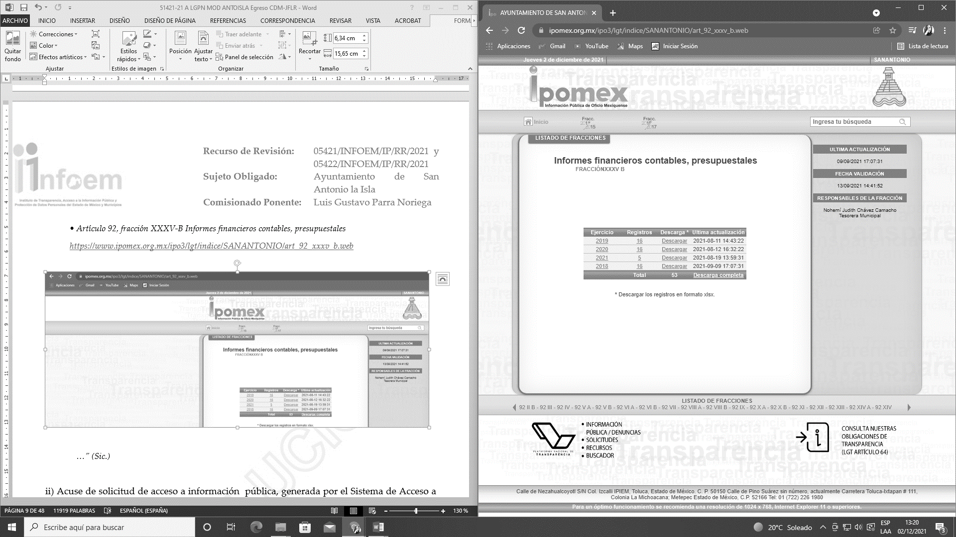

• Artículo 92, fracción XLVII-A Ingresos recibidos por cualquier concepto por el sujeto obligado
https://www.ipomex.org.mx/ipo3/lgt/indice/SANANTONIO/art_92_xlvii_a.web

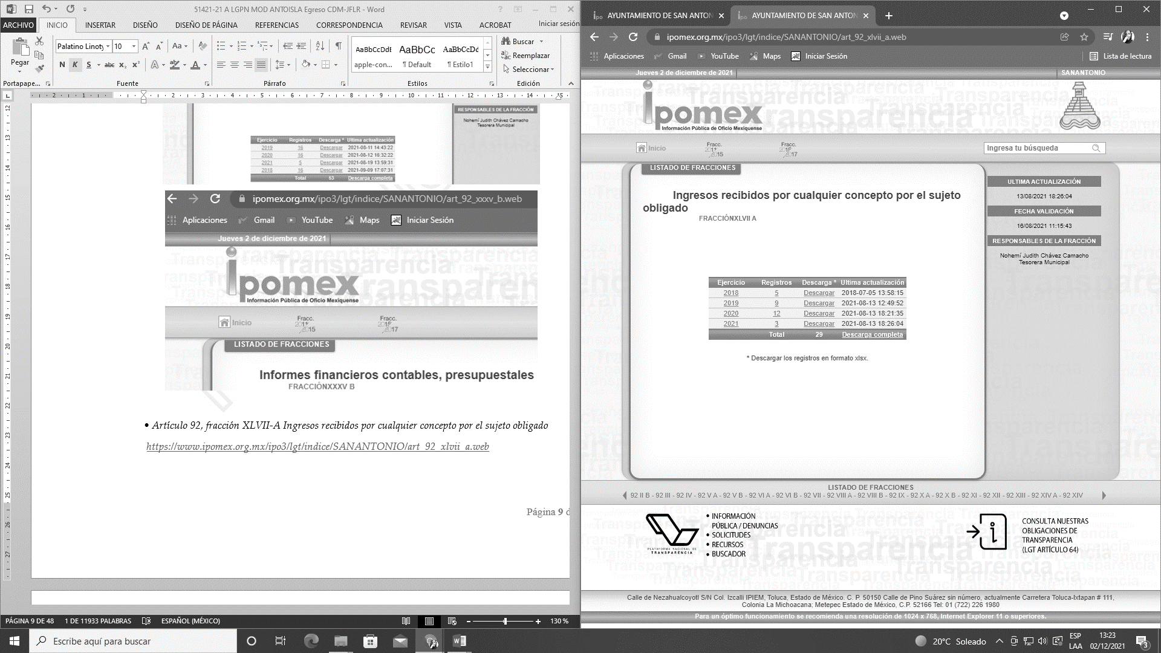

• Artículo 94, fracción II, inciso “D” Recursos federales recibidos, derivados del Título Segundo. Del Federalismo del Presupuesto de Egresos de la Federación
https://www.ipomex.org.mx/ipo3/lgt/indice/SANANTONIO/art_94_ii_d.web

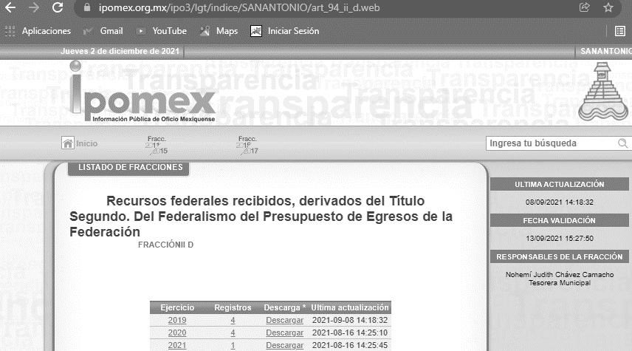

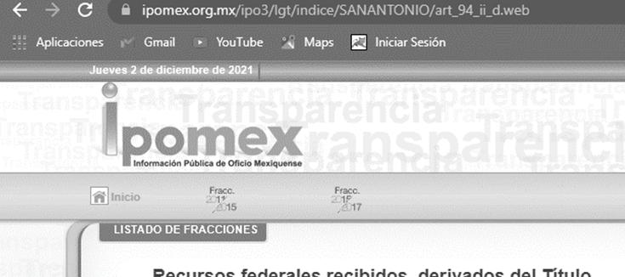
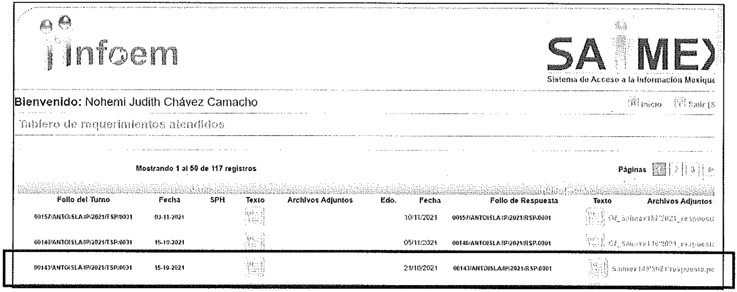

Por lo anteriormente expuesto, solicito a Usted realice los trámites necesarios ante las autoridades correspondientes, para que se consideren los argumentos presentados y se tenga por atendida la solicitud de información.
…” (Sic.)

Respecto al Medio de Impugnación 05422/INFOEM/IP/RR/2021:

i) Oficio número SALI/TAM/348/2021, del dieciséis de noviembre de dos mil veintiuno, suscrito por la Tesorera y Administradora Municipal y dirigido a la Encargada del Despacho de la Unidad de Transparencia, por medio del cual presenta su informe justificado, en los términos siguientes:

“…
Me refiero al oficio SALI/UT/222/2021, relativo al Recurso de Revisión 05422/INFOEM/IP/RR/2021, derivado de la solicitud de información 00142/ANTOISLA/IP/2021 recibida a través del Sistema de Acceso a la Información Mexiquense (SAIMEX), cuyo acto impugnado es:
…
Señalando como razones o motivos de la inconformidad:
…
Al respecto y con fundamento en el artículo 185, fracciones II y IV de la Ley de Transparencia y Acceso a la Información Pública dl estado de México y Municipios (LTAIMPEMM), me permito manifestar lo siguiente:
PRIMERO.- La Unidad de Transparencia de este municipio, de conformidad al artículo 51 de la LTAIPEMM, con fecha 15 de octubre del año en cuero, turnó a esta área a través del Sistema de Acceso a la Información Mexiquense (SAIMEX), la solicitud de información que nos ocupa, para su atención.
…
Asimismo, también cabe hacer referencia al artículo 165 de la LTAIPEMM, que a la letra dice:
…
SEGUNDO.- La información que se solicita es la siguiente:
…
TERCERO.- Esta área, después de la revisión y análisis de la solicitud de información, comprobó que la misma forma parte de las “Obligaciones de Transparencia Comunes” establecidas en los artículo 92 de la LTAIPEMM, que obligan a poner a disposición del público, en medios electrónicos, determinada información; en este caso en particular, la señalada en la fracciones XXV, XXXV y XLVII.
…
CUARTO.- Para dar cumplimiento a las Obligaciones de Transparencia, tanto las comunes como las específicas, establecidas por la LTAIPEMM, a través del “Sistema de Información Pública de Oficio Mexiquense (IPOMEX), esta área publica la información que le corresponde, de acuerdo a las atribuciones que tiene conferidas.
En este sentido, se emitió la respuesta a la solicitud de información de conformidad a lo señalado por el artículo 161 de la LTAIPEMM, que establece que cuando la información requerida por el solicitante ya esté disponible al público en formatos electrónicos disponibles en Internet, se le hará saber la fuente, el lugar y la forma en que puede consultar, reproducir o adquirir dicha información.
…
QUINTO.- Esta área, con fecha 21 de octubre del año en curso, emitió la respuesta a la solicitud de información que nos fue turnada por la Unidad de Transparencia, proporcionando las ligas electrónicas que direccionan (con un solo “click”) a la información que es del interés del solicitante.

• Artículo 92, fracción XXXV-B Informes financieros contables, presupuestales
https://www.ipomex.org.mx/ipo3/lgt/indice/SANANTONIO/art_92_xxxv_b.web

• Artículo 92, fracción XXXV-B Informes financieros contables, presupuestales
https://www.ipomex.org.mx/ipo3/lgt/indice/SANANTONIO/art_92_xxxv_b.web

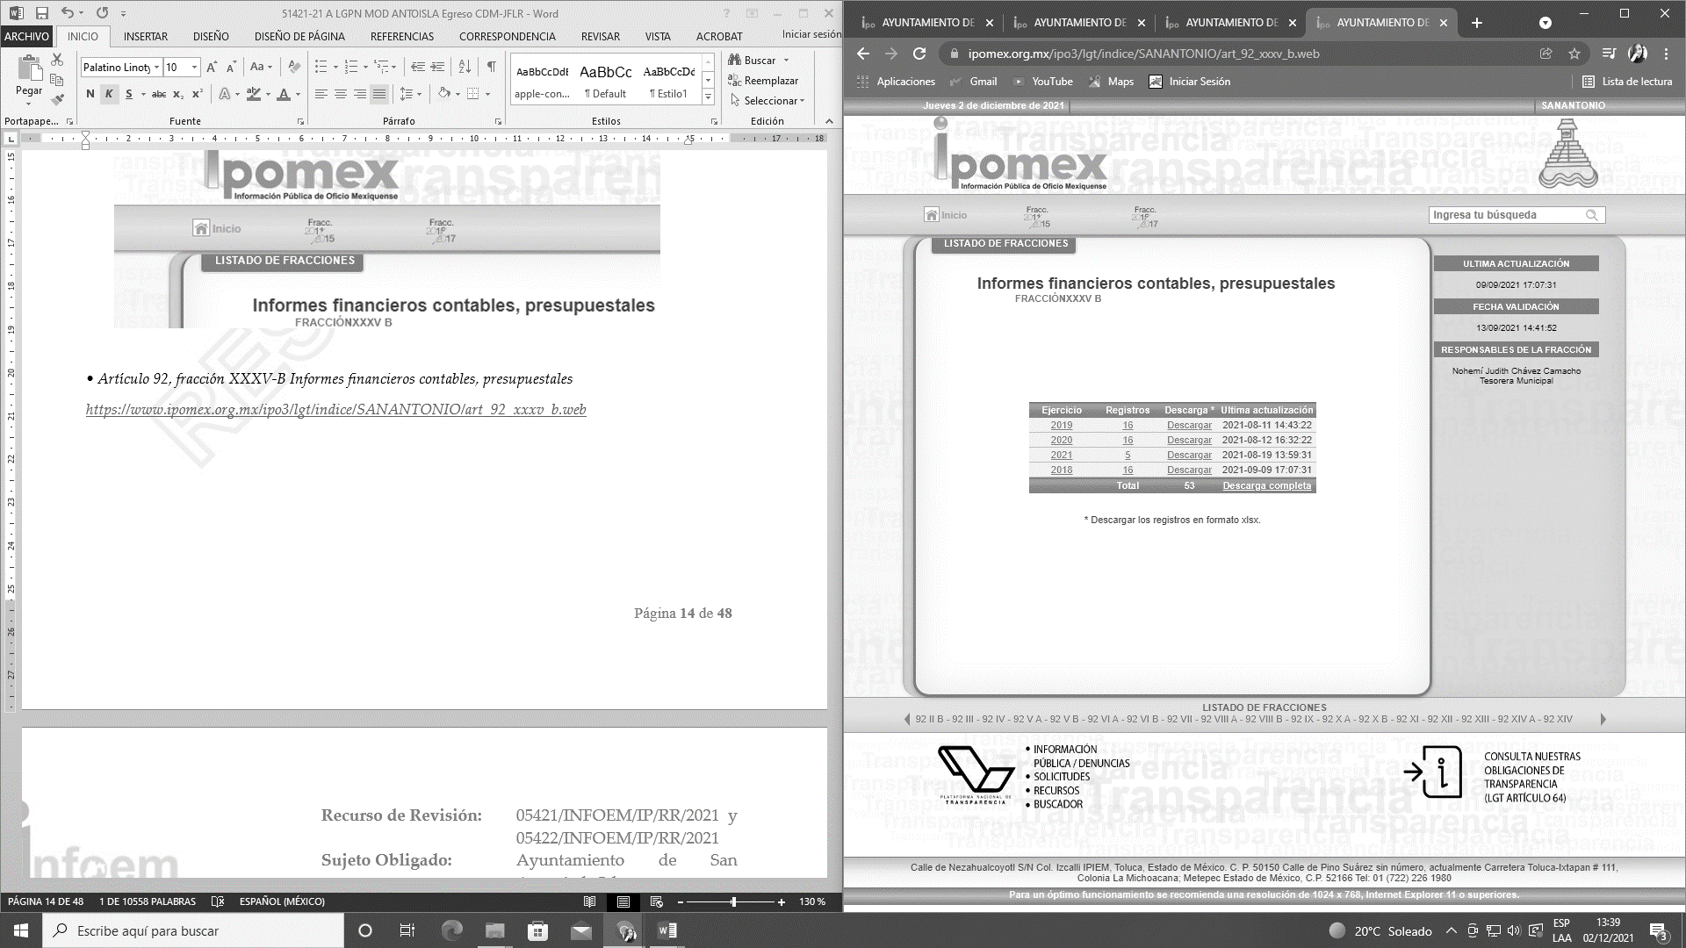

• Artículo 92, fracción XLVII-A Ingresos recibidos por cualquier concepto por el sujeto obligado
https://www.ipomex.org.mx/ipo3/lgt/indice/SANANTONIO/art_92_xlvii_a.web

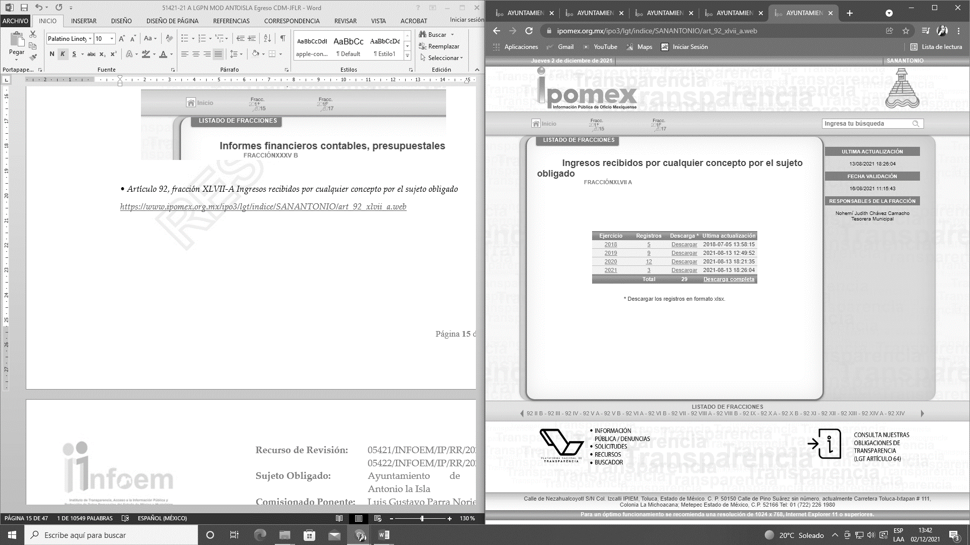

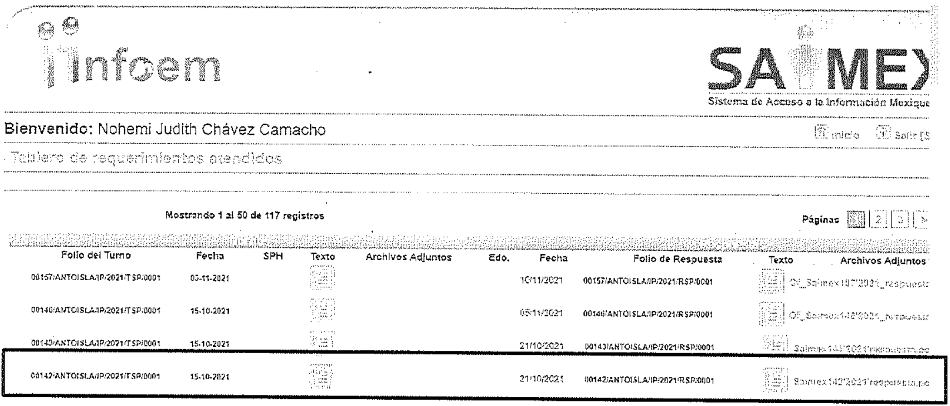

Por lo anteriormente expuesto, solicito a Usted realice los trámites necesarios ante las autoridades correspondientes, para que se consideren los argumentos presentados y se tenga por atendida la solicitud de información.
…” (Sic.)

e) Vista del informe justificado. El veintitrés de noviembre de dos mil veintiuno, se dictó acuerdo mediante el cual se puso a la vista del Particular el Informe Justificado entregado por el Sujeto Obligado, el cual fue notificado, a través del Sistema de Acceso a la Información Mexiquense (SAIMEX), el mismo días. Cabe señalar que la parte Recurrente fue omisa en emitir manifestaciones.

f) Cierre de instrucción. El dieciséis de diciembre de dos mil veintiuno, al no existir diligencias pendientes por desahogar, se emitió el acuerdo por medio del cual se declaró cerrada la instrucción y se determinó pasar el expediente a resolución, en términos de lo dispuesto en los artículos 185, fracciones VI y VIII de la Ley de Transparencia y Acceso a la Información Pública del Estado de México y Municipios, mismo que fue notificado el mismo día, a través del Sistema de Acceso a la Información Mexiquense (SAIMEX).
En razón de que fue debidamente sustanciado el expediente electrónico y no existe diligencia pendiente de desahogo, se emite la resolución que conforme a Derecho proceda, de acuerdo a los siguientes:

C O N S I D E R A N D O S:

PRIMERO. Competencia.

El Instituto de Transparencia, Acceso a la Información Pública y Protección de Datos Personales del Estado de México y Municipios, es competente para conocer y resolver el presente recurso de revisión interpuesto por la parte recurrente, conforme a lo dispuesto en los artículos 6°, apartado A, de la Constitución Política de los Estados Unidos Mexicanos; 5°, párrafos trigésimo, trigésimo primero y trigésimo segundo, fracciones I, II, III, IV y V de la Constitución Política del Estado Libre y Soberano de México; 1°, 8°, 9°, 10, 37 y 42, fracciones I, II y III, de la Ley General de Transparencia y Acceso a la Información Pública; 1°, 2°, fracciones II y IV; 13, 29, 36, fracciones I y II; 176, 178, 179, 181 párrafo tercero, 185, 188 y 189 de la Ley Transparencia y Acceso a la Información Pública del Estado de México y Municipios; 7°, 9°, fracciones I y XXIV y 11 del Reglamento Interior del Instituto de Transparencia, Acceso a la Información Pública y Protección de Datos Personales del Estado de México y Municipios.

SEGUNDO. Causales de procedencia y sobreseimiento.

De las constancias que forman parte de los Recursos de Revisión que se analizan, se advierte que previo al estudio del fondo de la litis, es necesario estudiar las causales de improcedencia y sobreseimiento que se adviertan, para determinar lo que en Derecho proceda.

Causales de improcedencia.

Este Instituto realiza el estudio oficioso de las causales de improcedencia, por tratarse de una cuestión de orden público y de estudio preferente (acorde con el Criterio orientador en la Tesis de Jurisprudencia “IMPROCEDENCIA.” (Semanario Judicial de la Federación, Quinta Época, 1985, pág. 262), el cual establece que debe examinarse previamente la procedencia del juicio de amparo, sea que las partes lo soliciten o no, por ser una cuestión de orden público; de tal suerte, deberá ser desechado cualquier Recurso de Revisión que actualice alguno de los supuestos establecidos en el artículo 191 de la Ley de Transparencia y Acceso a la Información Pública del Estado de México y Municipios, por ser improcedente.

En el presente caso, no se actualiza alguna de las causales de improcedencia establecidas en el ordenamiento jurídico previamente señalado, toda vez que: el recurso fue presentado dentro del plazo establecido en el artículo 178 de la Ley la materia; además, que este Instituto no tiene conocimiento de que se encuentre en trámite algún medio de defensa presentado por la Recurrente ante otra instancia; no existió prevención alguna; la veracidad de la respuesta no formó parte del agravio; ni se realizó una ampliación a los alcances del requerimiento informativo.

Asimismo, se actualiza la causal de procedencia del Recurso de Revisión señalada en el artículo 179, fracción VI, de la Ley en cita, pues el Recurrente se inconformó con la entrega de información que no corresponde con lo solicitado.

Causales de sobreseimiento.

Por ser de previo y especial pronunciamiento, este Instituto analiza si se actualiza alguna causal de sobreseimiento.

El artículo 192 de la Ley Transparencia y Acceso a la Información Pública del Estado de México y Municipios, señala las causales por las cuales se puede sobreseer en todo o en parte, el Recurso de Revisión; así, del análisis realizado por este Instituto, se advierte que no se actualiza algún supuesto de sobreseimiento; lo anterior, en virtud de que no hay constancias en el expediente en que se actúa, de que la Recurrente se haya desistido del recurso, haya fallecido, sobreviniera alguna causal de improcedencia, que el Sujeto Obligado hubiese modificado o revocado el acto impugnado o bien, haya quedado sin materia.

Por tales motivos, se considera procedente entrar al fondo del presente asunto.

TERCERO. Determinación de la Controversia.

Con el objeto de ilustrar la controversia planteada, resulta conveniente precisar, que una vez realizado el estudio de las constancias que integran el expediente en que se actúa, se desprende que el Recurrente, requirió, a través de dos solicitudes de información, la distribución de ingresos y egresos, así como, los recursos federales recibidos, durante el ejercicio fiscal dos mil diecinueve.

En respuesta, el Ente Recurrido, a través de la Unidad de Transparencia, proporcionó diversas ligas electrónicas donde se localizaba la información; ante dicha circunstancia, el Particular se inconformó con la entrega de información que no corresponde con lo solicitado, al señalar que en los enlaces electrónicos proporcionados no se localizaba la información, lo cual actualiza la causal de procedencia establecida en el artículo 179, fracción VI, de la Ley de Transparencia y Acceso a la Información Pública del Estado de México y Municipios. Así las cosas, una vez admitido y notificado el Recurso de Revisión a las partes, el Sujeto Obligado ratificó su respuesta inicial.

Lo anterior, se desprende de las documentales que obran en los expedientes de referencia, materia de la presente Resolución, consistentes en: las solicitudes de acceso a la información; las respuestas proporcionadas, los escritos recursales y los Informes Justificados del Sujeto Obligado; instrumentales que se toman en cuenta a efecto de resolver el presente medio de impugnación, conforme a lo dispuesto por el artículo 185, fracción IV, de la Ley de Transparencia y Acceso a la Información Pública del Estado de México y Municipios.

CUARTO. Marco normativo aplicable en materia de transparencia y acceso a la información pública.

El artículo 6°, Apartado A), fracción I de la Constitución Política de los Estados Unidos Mexicanos, establece que toda la información en posesión de cualquier autoridad, es pública y sólo podrá ser reservada temporalmente por razones de interés público.

La Ley General de Transparencia y Acceso a la Información Pública, dispone en su artículo 70, la información que se considera corresponde a las Obligaciones de Transparencia, la cual debe estar disponible para cualquier persona de manera permanente y actualizada.

Por su parte, en materia local, el artículo 5°, fracción I de la Constitución Política del Estado Libre y Soberano de México, es coincidente con la Constitución Federal, en el sentido de la publicidad de toda la información, con la única restricción de proteger el interés público, así como la información referente a la intimidad de la vida privada y la imagen de las personas, con las excepciones que establezca la ley reglamentaria.

Por su parte, la Ley de Transparencia y Acceso a la Información Pública del Estado de México y Municipios (Reglamentaria del artículo 5° de la Constitución Local), establece lo siguiente:

El artículo 12, que, quienes generen, recopilen, administren, manejen, procesen, archiven o conserven información pública serán responsables de la misma.

El artículo 18, que, los Sujetos Obligados deberán documentar todo acto que derive del ejercicio de sus facultades, competencias o funciones, considerando desde su origen la eventual publicidad y reutilización de la información que generen.

El artículo 19, que, se presume que la información debe existir si se refiere a las facultades, competencias y funciones que los ordenamientos jurídicos aplicables otorgan a los sujetos obligados y en caso de que dichas facultades no se hayan ejercido, se deberá motivar la respuesta en función de las causas que motivaron tal circunstancia.

El artículo 92, enlista la información que corresponde a las Obligaciones de Transparencia Comunes de las que destaca la contenida en la fracción XXXV, XLVII concerniente a la información relativa a los informes de avances programáticos o presupuestales, balances generales y estados financieros; así como, los ingresos recibidos por cualquier concepto señalando el nombre de los responsables de recibirlos, administrarlos y ejercerlos, indicando el destino de cada uno de ellos.

El artículo 94, enlista la información que corresponde a las Obligaciones de Transparencia Específicas de los Municipios, de las que destaca la contenida en la fracción I, inciso b), concerniente al presupuesto de egresos y fórmulas de distribución de los recursos otorgados.

QUINTO. Estudio de Fondo.

Expuestas las posturas de las partes, se procede al análisis del agravio hecho valer por el ahora Recurrente, concerniente a la entrega de información que no corresponde con lo solicitado, para lo cual, en principio es necesario contextualizar la solicitud de información.

Al respecto, el anexo IV.5 Glosario de Términos, del Manual para la Planeación, Programación y Presupuesto de Egresos Municipal para el Ejercicio Fiscal, dos mil diecinueve, establece lo siguiente:

- Presupuesto: Estimación financiera anticipada de los egresos e ingresos del gobierno, necesario para cumplir con los propósitos de un programa determinado; además es el instrumento operativo básico para la ejecución de las decisiones de política económica y de planeación;

- Presupuesto de Egresos Municipal: Documento jurídico y de política económica aprobado por el Cabildo, en que se consigna de acuerdo con su naturaleza y cuantía, el gasto público que ejercerán las dependencias generales y auxiliares, durante un ejercicio fiscal;

- Clasificación Presupuestaria: Formas de distribución en que puede presentarse el presupuesto, para identificar y ordenar de mejor manera las transacciones del sector público, es decir, las diversas formas de agrupar los presupuestos de ingresos y egresos.

En ese orden de ideas, la Guía Técnica 7 Elaboración y Ejercicio de Presupuesto de Egresos del Instituto Nacional para el Federalismo y el Desarrollo Municipal (consultada el trece de diciembre de dos mil veintiuno, a las catorce horas con veinte minutos, en la liga electrónica http://www.inafed.gob.mx/work/models/inafed/Resource/335/1/images/guia07_elaboracion_y_ejercicio_del_presupuesto_de_egresos.pdf), establece que el Presupuesto de Egresos constituye el programa anual de gastos del municipio, al permitir al Ayuntamiento:

- Prever los recursos financieros necesarios para la administración municipal;

- Llevar el control estricto de los gastos de la administración municipal, y

- Manejar adecuada y honestamente los fondos financieros del municipio.

En ese contexto, el párrafo tercero del artículo 285, del Código Financiero del Estado de México y Municipios, precisa que el Ayuntamiento es el encargado de aprobar el Presupuesto de Egresos del Municipio; en el mismo sentido, el artículo 31, fracción XIX, de la Ley Orgánica Municipal del Estado de México, establece que los Ayuntamientos serán los encargados de aprobar anualmente, el Presupuesto de Egresos, en base a los ingresos presupuestados para el ejercicio de corresponda.

En ese orden de ideas, de conformidad con el artículo 100 y 101, fracción II, de dicho ordenamiento jurídico, el Presupuesto de Egresos, deberá contener las previsiones de gasto público y se conformará, entre otras cosas, por la estimación de los ingresos y gastos del ejercicio fiscal calendarizados.

Así, el punto I.2 del Manual para la Planeación, Programación y Presupuesto de Egresos Municipal para el Ejercicio Fiscal dos mil diecinueve, establece que el Presupuesto es la estimación financiera anticipada de los ingresos y egresos del gobierno, necesarios para cumplir con los objetivos establecidos. Además, de dicho Manual establece que Presupuesto de Egresos, contendrá los egresos e ingresos, conformados, entre otros, por los siguientes formatos:

- Presupuesto de ingresos detallado (formato PbRM-03a): Que registra los ingresos estimados a recaudar para un determinado ejercicio fiscal, a nivel de concepto y su distribución por mes.

- Presupuesto de egresos detallado (formato PbRM-04a): Que registra los proyectos por parte de gasto, por lo que, se establecerá la distribución mensual del monto autorizado por objeto del gasto.

Además, en el Manual para la Planeación, Programación y Presupuesto de Egresos Municipal para el Ejercicio Fiscal, dos mil diecinueve, se localizó el Clasificador por Objeto del Gasto Estatal y Municipal, el cual contiene los capítulos que conforman el presupuesto de egresos municipal, entre los cuales se encuentra el 8000 “Participaciones y Aportaciones”, que agrupa el importe de los recursos federales y estatales para cubrir las participaciones en ingresos federales a Municipios provenientes de la recaudación federal, así como las asignaciones destinadas a los Municipios de acuerdo a los convenios de coordinación fiscal que celebre el Gobierno Federal con el Estado, lo cual incluye, las asignaciones a cubrir las aportaciones federales provenientes del Ramo General 33 Aportaciones Federales para Entidades Federativas y Municipios a favor de los Municipios.

Asimismo, se localizó el Clasificador por Fuentes de Financiamiento Municipales para el Ejercicio Fiscal, dos mil diecinueve, que contiene los diferentes ingresos que tendrán los Municipios, entre los cuales, se encuentran aquellos derivados de Recursos Federales, como aquellos derivados del Sistema Nacional de Coordinación Fiscal y otros apoyos Federales, como el Ramo 28 Participaciones de los Ingresos Federales; Fondo de Estabilización de los Ingresos de las Entidades Federativas; así como, Ingresos derivados del Sistema Nacional de Coordinación Fiscal y otros apoyos federales, Ramo 33 (FAIS-FISMDF, FORTAMUN, FAM, FAETA-CONALEP, FASP); Transferencias Federales por convenios de reasignación de recursos, subsidios y otros apoyos (Aportaciones de los Ramos 4, 6, 8, 9, 10, 11, 12, 14, 15, 16, 20, 21, 23, 36, 38, 47 y 48).

Como se logra observar, el Sujeto Obligado tiene competencia para conocer de lo peticionado, pues para el Presupuesto de Egresos e Ingresos Municipal, debe generar diversos documentos que pudieran contar con la distribución de egresos e ingresos, así como, los montos recibidos del primero de enero al treinta y uno de diciembre de dos mil diecinueve.

En ese contexto, cabe señalar que los solicitantes, no se encuentran constreñidos a conocer con exactitud a la información o documento que requieren tener acceso, al no ser peritos en la materia; situación, que toma sustento, en el Criterio 16/17, emitido por el Instituto Nacional de Transparencia, Acceso a la Información y Protección de Datos Personales, que establece:

“Expresión documental. Cuando los particulares presenten solicitudes de acceso a la información sin identificar de forma precisa la documentación que pudiera contener la información de su interés, o bien, la solicitud constituya una consulta, pero la respuesta pudiera obrar en algún documento en poder de los sujetos obligados, éstos deben dar a dichas solicitudes una interpretación que les otorgue una expresión documental.”

Del criterio citado, se desprende que cuando los particulares no identifiquen de forma precisa la documentación que podría contener la información de su interés, los Sujetos Obligados deben de proporcionar la expresión documental, que dé cuenta de lo requerido.

Conforme a lo anterior, se puede colegir que la pretensión del ahora Recurrente, lo siguiente:

- Presupuesto de ingresos detallado para el ejercicio fiscal dos mil diecinueve (formato PbRM-03a);

- Presupuesto de egresos detallado para el ejercicio fiscal dos mil diecinueve (formato PbRM-04a);

- Documento donde consten los recursos federales que recibió el Ayuntamiento, del primero de enero al treinta y uno de diciembre de dos mil diecinueve.

Dicha situación, toma sustento en el artículo 12 de la Ley de Transparencia y Acceso a la Información Pública del Estado de México y Municipios, que establece que los sujetos obligados sólo están constreñidos a proporcionar la información pública que obre en sus archivos, en el estado en que esta se encuentre; por lo que, la entrega no comprende el procesamiento de la misma, ni presentarla conforme al interés de la Solicitante.

Ahora bien, de las constancias que obran en el expediente, se logra advertir que el Sujeto Obligado turno la solicitud de información, a la Tesorería Municipal, tanto en respuesta, como Informe Justificado; así, resulta necesario hacer referencia al procedimiento de búsqueda que deben de seguir los Sujetos Obligados para localizar la información, el cual se encuentra previsto en los artículos 160 y 162 de la Ley de Transparencia y Acceso a la Información Pública del Estado de México y Municipios, mismo que es el siguiente:

- Las Unidades de Transparencia garantizarán que las solicitudes de acceso a la información se turnen a todas las áreas competentes que cuenten con la información o deban tenerla -de acuerdo a las facultades, competencias y funciones-, con el objeto de que dichas áreas realicen una búsqueda exhaustiva y razonable de la información requerida, y

- Los sujetos obligados otorgaran acceso a los documentos que se encuentren en sus archivos o que estén obligados a documentar de acuerdo con sus facultades, competencias o funciones, en el formato en que la solicitante manifieste, de entre aquellos formatos existentes.

Así, a efecto de determinar si el Sujeto Obligado cumplió con el procedimiento de búsqueda, resulta necesario citar, el artículo 38, fracción I, del Reglamento Orgánico Municipal de San Antonio la Isla, que establece que el Sujeto Obligado cuenta con diversas unidades administrativas para cumplir con sus atribuciones, entre las cuales se encuentra la Tesorería Municipal, encargada de administrar la Hacienda Pública Municipal; así como, generar el Presupuesto de Egresos Municipal.

Conforme a lo anterior, se advierte que el Ente Recurrido cuenta con un área específica para conocer de la solicitud de información, a saber, la Tesorería Municipal, al ver las cuestiones relacionadas con la Administración de la Hacienda Pública Municipal. Por lo que, se colige que cumplió con parte del artículo 162 de la Ley de la materia, pues gestionó el requerimiento al área competente para conocer de lo peticionado.

Ahora bien, tanto en respuesta, como Informe Justificado, indicó que la información solicitada, se localizaba en el Portal de Información Pública de Oficio Mexiquense del Ayuntamiento de San Antonio la Isla; en ese contexto, se procedió a revisar las ligas electrónica, las cuales remiten a los siguientes apartados:

- Fracción XXV B Ejercicio de los Egresos Presupuestarios:
https://www.ipomex.org.mx/ipo3/lgt/indice/SANANTONIO/art_92_xxv_b.web

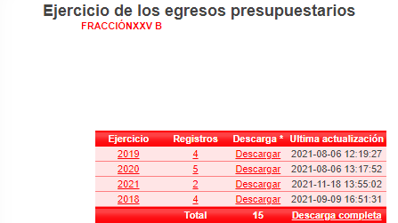

- Fracción XXXV B Informes financieros contables, presupuestales:
https://www.ipomex.org.mx/ipo3/lgt/indice/SANANTONIO/art_92_xxxv_b.web

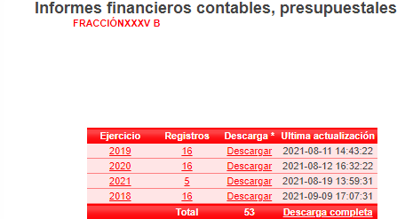

- Fracción XLVII A Ingresos recibidos por cualquier concepto por el sujeto obligado:
https://www.ipomex.org.mx/ipo3/lgt/indice/SANANTONIO/art_92_xlvii_a.web

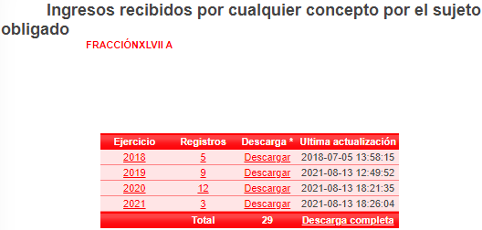

- Fracción II C Participaciones y Aportaciones recibidas, derivadas de la Ley de Coordinación Fiscal:
https://www.ipomex.org.mx/ipo3/lgt/indice/SANANTONIO/art_94_ii_c.web

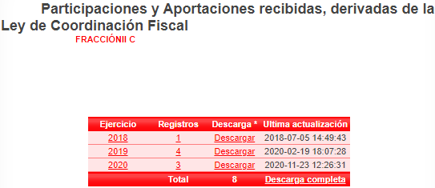

- Fracción II D Recursos federales recibidos, derivados del Título Segundo. Del Federalismo del Presupuesto de Egresos de la Federación
https://www.ipomex.org.mx/ipo3/lgt/indice/SANANTONIO/art_94_ii_d.web

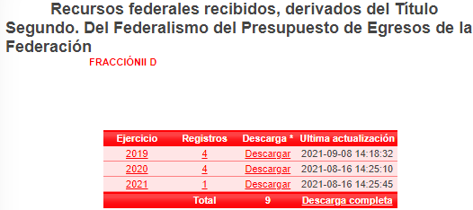

En ese sentido, se procedió a revisar los registros localizados en los apartados de las fracciones, referentes al ejercicio “2019” (consultados el diecisiete de enero de dos mil veintidós), con la cual se despliegan diversos registros, con determinados documentos; sin embargo, de la revisión de todos los hipervínculos localizados, se logra observar que no remiten a dichas expresiones documentales, se muestra un ejemplo a continuación:

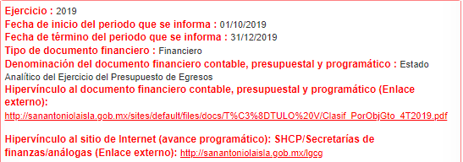
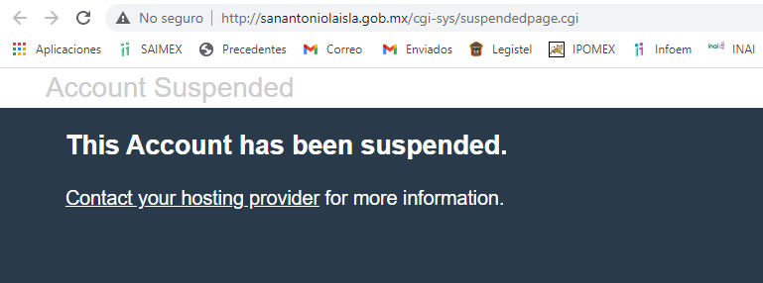

Conforme a lo anterior, si bien el Sujeto Obligado proporcionó diversos registros que hace alusión a diversos documentos presupuestarios, lo cierto es que ni se puede acceder a estos y por lo tanto, no se puede corroborar que la información proporcionada, atiende o no lo solicitado; por lo que, se considera que el Sujeto Obligado no proporcionó la fuente, lugar y forma para acceder a los documentos que dan cuenta de lo solicitado, y, por lo tanto, el agravio es FUNDADO.

Conforme a lo anterior, se considera que el Sujeto Obligado, para atender el requerimiento de información, deberá realizar una búsqueda exhaustiva y razonable, en los archivos de la Tesorería Municipal, a efecto de que proporcione, lo siguiente:

- Presupuesto de ingresos detallado para el ejercicio fiscal dos mil diecinueve (PbRM-03a);
- Presupuesto de egresos detallado para el ejercicio fiscal dos mil diecinueve (PbRM-04a), y
- Documento donde consten los recursos federales que recibió el Ayuntamiento, del primero de enero al treinta y uno de diciembre de dos mil diecinueve.
SEXTO. Decisión.

Con fundamento en el artículo 186, fracción III, de la Ley de Transparencia y Acceso a la Información Pública del Estado de México y Municipios, este Instituto considera procedente REVOCAR la respuesta del Ayuntamiento de San Antonio la Isla, a las solicitudes de acceso a la información pública con número 00142/ANTOISLA/IP/2021 y 00143/ANTOISLA/IP/2021, a efecto de que, previa búsqueda exhaustiva y razonable en todas las áreas competentes, entre las cuales no podrá omitir a la Tesorería Municipal, entregue, a través del Sistema de Acceso a la Información Mexiquense (SAIMEX), lo siguiente:

- Presupuesto de ingresos detallado para el ejercicio fiscal dos mil diecinueve (PbRM-03a);
- Presupuesto de egresos detallado para el ejercicio fiscal dos mil diecinueve (PbRM-04a), y
- Documento donde consten los recursos federales que recibió el Ayuntamiento, del primero de enero al treinta y uno de diciembre de dos mil diecinueve.

Términos de la Resolución para conocimiento del Particular.

Se le hace del conocimiento al ahora Recurrente, que, en el presente caso, se le da la razón, pues el Ayuntamiento de San Antonio la Isla, pues en el Portal de Información Pública de Oficio Mexiquense, no obra la información peticionada, al encontrarse cuidos los vínculos electrónicos, por lo que, deberá entregarle los documentos que obren en sus archivos.

La labor de este Instituto es apoyar a la población a acceder a la información pública y garantizar la protección de los datos personales.

R E S U E L V E:

PRIMERO. Se REVOCAN las respuestas entregadas por el Ayuntamiento de San Antonio la Isla, a las solicitudes de información 00142/ANTOISLA/IP/2021 y 00143/ANTOISLA/IP/2021, por resultar FUNDADOS los motivos de inconformidad vertidos por la Recurrente, en términos de los Considerandos QUINTO y SEXTO de la presente Resolución.

SEGUNDO. Se ORDENA al Ayuntamiento de San Antonio la Isla, a efecto de que, previa búsqueda exhaustiva y razonable en los archivos de sus áreas competentes, entregue, a través del Sistema de Acceso a la Información Mexiquense (SAIMEX), en su caso, en versión pública, lo siguiente:

- Presupuesto de ingresos detallado para el ejercicio fiscal dos mil diecinueve (PbRM-03a);
- Presupuesto de egresos detallado para el ejercicio fiscal dos mil diecinueve (PbRM-04a), y
- Documento donde consten los recursos federales que recibió el Ayuntamiento, del primero de enero al treinta y uno de diciembre de dos mil diecinueve.

TERCERO. NOTIFÍQUESE la presente resolución al Titular de la Unidad de Transparencia del Sujeto Obligado, para que conforme al artículo 186 último párrafo, 189 segundo párrafo y 194 de la Ley de Transparencia y Acceso a la Información Pública del Estado de México y Municipios; dé cumplimiento a lo ordenado dentro del plazo de diez días hábiles, e informe a este Instituto en un plazo de tres días hábiles siguientes sobre el cumplimiento dado a la presente.

De conformidad con el artículo 198 de la Ley de Transparencia y Acceso a la Información Pública del Estado de México y Municipios, de considerarlo procedente, el Sujeto Obligado de manera fundada y motivada, podrá solicitar una ampliación de plazo para el cumplimiento de la presente Resolución.

CUARTO. NOTIFÍQUESE a la Recurrente la presente Resolución, a través del Sistema de Acceso a la Información Mexiquense (SAIMEX), asimismo, se hace de su conocimiento que de conformidad con lo establecido en el artículo 196 de la Ley de Transparencia y Acceso a la Información Pública del Estado de México y Municipios, podrá promover el Juicio de Amparo en los términos de las leyes aplicables.

ASÍ LO RESUELVE, POR UNANIMIDAD DE VOTOS EL PLENO DEL INSTITUTO DE TRANSPARENCIA, ACCESO A LA INFORMACIÓN PÚBLICA Y PROTECCIÓN DE DATOS PERSONALES DEL ESTADO DE MÉXICO Y MUNICIPIOS, CONFORMADO POR LOS COMISIONADOS JOSÉ MARTÍNEZ VILCHIS, MARÍA DEL ROSARIO MEJÍA AYALA, SHARON CRISTINA MORALES MARTÍNEZ (CON AUSENCIA JUSTIFICADA), LUIS GUSTAVO PARRA NORIEGA Y GUADALUPE RAMÍREZ PEÑA, EN LA TERCERA SESIÓN ORDINARIA, CELEBRADA EL VEINTISIETE DE ENERO DE DOS MIL VEINTIDÓS, ANTE EL SECRETARIO TÉCNICO DEL PLENO, ALEXIS TAPIA RAMÍREZ

